X. Eğitimde Yaratıcı Etkinlikler Öğrenci Çalıştayı (EYEÇ)
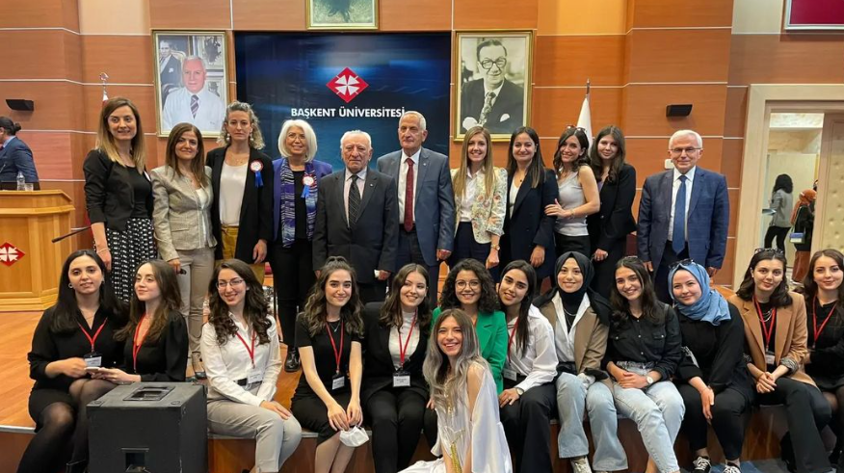
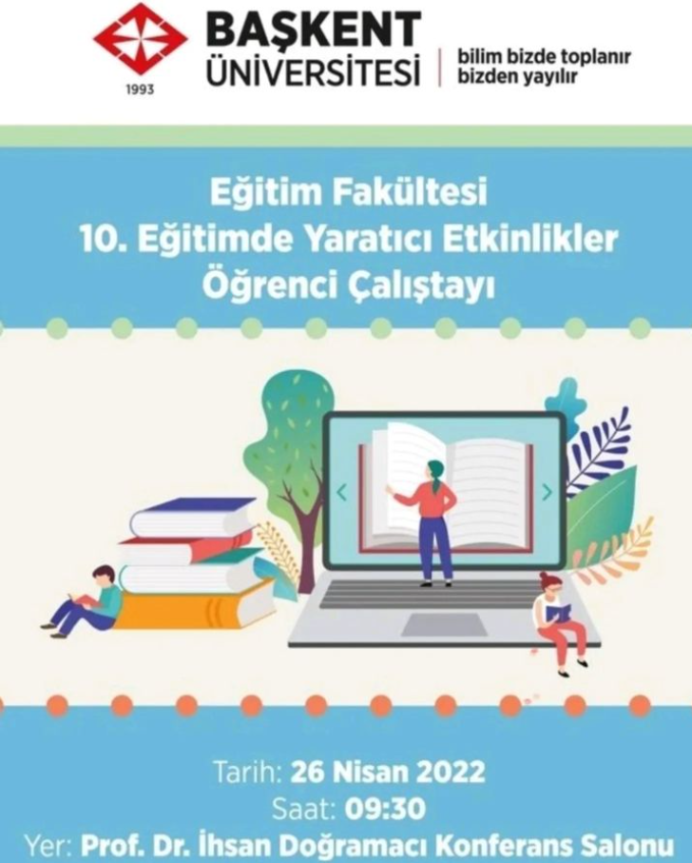
Fakültemizdeki öğrencilerin danışmanlarıyla organize edip bilimsel araştırmalarını sundukları X. Eğitimde Yaratıcı Etkinlikler Öğrenci Çalıştayı (EYEÇ) 26 Nisan 2022 tarihinde Prof. Dr. İhsan Doğramacı Konferans Salonu'nda gerçekleşmiştir.

